Régularisation d’une dépense sur l’exercice courant avec EJ (Autre process sans EJ)

Saisie de la régularisation (Profil Gestionnaire)

Cela ne sert qu’à corriger le service ou le compte de classe 6 (ou 2) Ne peut se faire qu’après l’étape 940 (DP Payé).

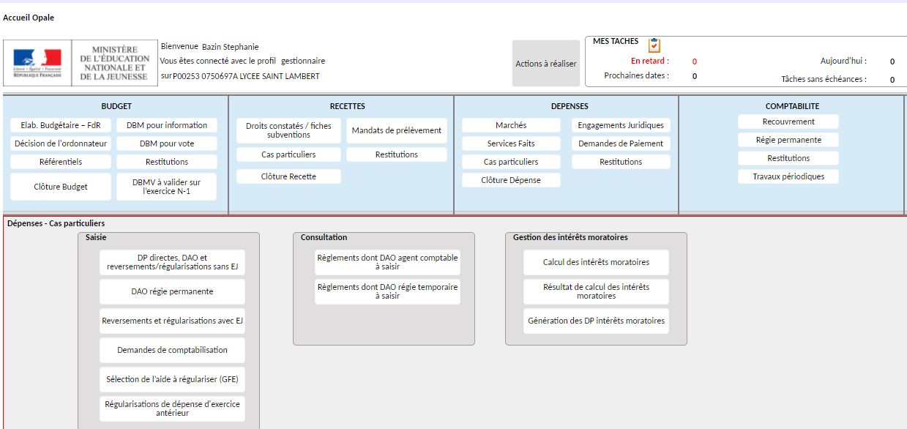

Il faut rechercher l’EJ concerné par son numéro ou bien par le fournisseur dans barre de recherche.

Quand on recherche par fournisseur, il peut y avoir une liste d’EJ. Dans ce cas, il faut se positionner sur l’EJ souhaitée et se mettre en mode formulaire pour afficher le détail de l’EJ souhaité.

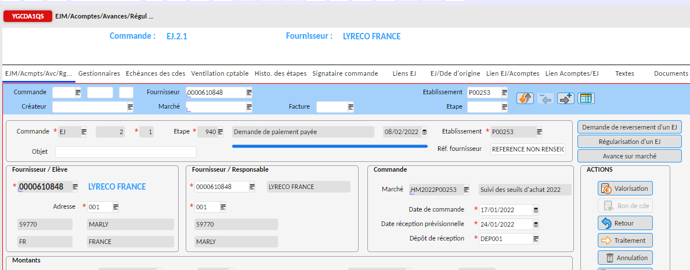

2 fichiers sont générés.

Il faut aller visualiser ces fichiers dans CJOBU (ou via la cloche – Mes travaux). Il faut utiliser les flèches de la barre de menu pour récupérer le 2ème fichier.

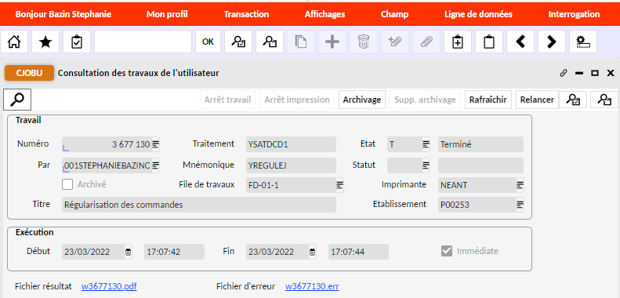

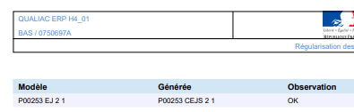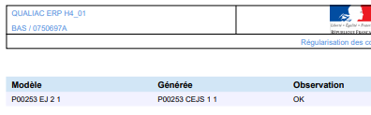

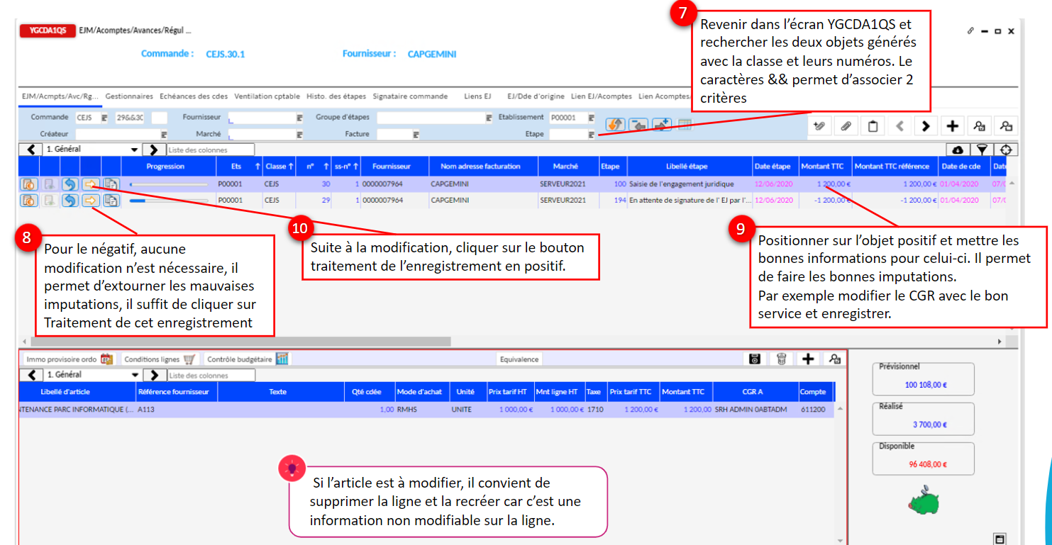

Pour la ligne positif, il faut se mettre en mode formulaire pour modifier le CGR avec le menu déroulant.
Pour modifier un article, il faut se mettre sur l’article, cliquer sur la poubelle et ensuite le signe « + » pour créer le nouvel article.
Ensuite, il faut toujours sauvegarder + « valorisation » + « traitement ».

Validation de la régularisation (Profil Ordonnateur)

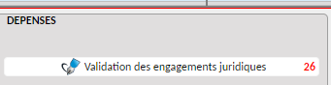

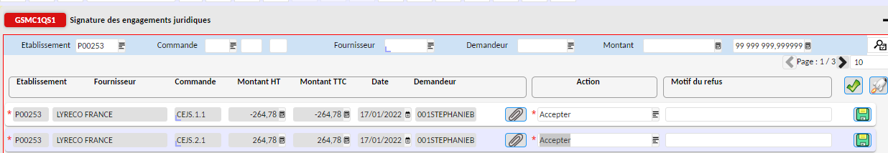

Il n’y a pas de service fait ni de demande de paiement.

Prise en charge du comptable (Profil Agent comptable)

Une fois validée, elle part à la prise en charge de l’agent comptable. Procédure « classique ».

Après la prise en charge, il faut rapprocher manuellement les 2 pièces de régularisation sur le compte 478000 dans l’écran YRAPDCP.

